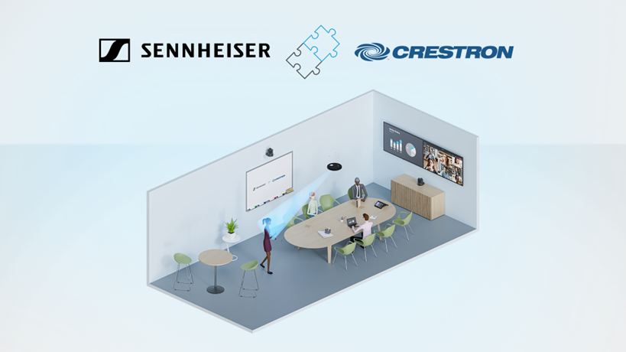

Nouvelle intégration du micro de plafond Sennheiser TeamConnect Ceiling Medium avec la technologie Crestron Automate VX

Creston, partenaire stratégique de Sennheiser, intègre le dernier microphone de plafond de la marque à sa solution de commutation entre caméras pour des réunions plus inclusives et égalitaires

Wedemark, Allemagne, 13 décembre 2023 – Sennheiser, la marque de référence en matière de technologie audio avancée pour les besoins de collaboration et d’apprentissage, annonce que son microphone de plafond TeamConnect Medium (TCC M) pour salles de réunion de taille moyenne et espaces de conférence ou de collaboration vient d’être intégré à la solution Crestron Automate VX de focalisation des caméras sur la voix du locuteur.

La technologie Automate VX permet d’expérimenter des réunions de grande qualité avec des coupes professionnelles que ce soit dans des salles du conseil, des espaces polyvalents ou des salles de formation. L’association du micro de plafond TCC M avec la technologie Automate VX rend les réunions plus inclusives, surtout dans les espaces de collaboration et salles de conférence de taille moyenne. L’expérience de collaboration est bien plus dynamique avec des technologies audio et de vidéo intelligente d’aussi grande qualité.

Avec la solution Automate VX, plusieurs caméras disposées autour de la salle se coordonnent pour assurer le suivi des locuteurs, sans les opérations pan-tilt-zoom inévitables avec des systèmes traditionnels. Et grâce à la technologie de beamforming dynamique brevetée, les micros de plafond TCC M restituent en continu les interventions des locuteurs.

L’intégration de la gamme complète de micros de plafond Sennheiser TeamConnect Ceiling avec la technologie Automate VX de Crestron et le logiciel Intelligent Video Designer facilite et accélère l’installation de plus grands systèmes.

« L’intégration des micros de plafond Sennheiser TeamConnect Ceiling Medium avec la technologie Crestron Automate VX met sur un pied d’égalité l’ensemble des participants, dans les salles de réunion, les salles de conférence et les espaces de collaboration », déclare Bob Bavolacco, directeur des partenariats technologiques chez Crestron. « L’expérience audio premium de Sennheiser est avantageusement couplée à la technologie Crestron Automate VX de commutation entre caméras. »

Le micro de plafond TCC M commercialisé cette année reprend l’ensemble des caractéristiques innovantes de l’offre primée TeamConnect Ceiling 2 (TCC 2) adaptées cette fois à un nouveau segment de marché des espaces de réunion. La couverture portée à 40 m² fait que les clients peuvent bénéficier de la puissance de la technologie TCC 2 dans des espaces de taille moyenne, avec une finesse de design adaptée et un coût avantageux.
Les possibilités d’installation au plafond du micro TCC M sont les mêmes qu’avec le micro TCC 2, mais au format arrondi : monté en surface, affleurant ou en suspension. Ainsi les tables sont dégagées, sans câbles apparents, et le mobilier peut être librement agencé.

« Cette nouvelle intégration avec la technologie Automate VX de Creston illustre une fois de plus la flexibilité du micro de plafond TCC M qui appartient à la gamme des solutions TeamConnect Family Solutions », déclare Charlie Jones, responsable mondial des alliances et des partenariats chez Sennheiser. « C’est une nouvelle illustration de notre capacité à produire avec nos partenaires des solutions offrant des expériences de collaboration productives et inclusives que les participants soient présents ou non dans la salle. »

Pour en savoir plus la solution Automate VX de Creston, visitez https://www.crestron.com/Products/Featured-Solutions/Automate-VX. Plus d’information sur Sennheiser TCC M et la gamme complète des solutions de plafond TeamConnect sur : https://en-us.sennheiser.com/teamconnect-ceiling-solutions.

À propos du Groupe Sennheiser

Construire l'avenir de l'audio et créer des expériences sonores uniques pour les clients - voilà l'aspiration qui unit les employés du Groupe Sennheiser dans le monde entier. L'entreprise familiale indépendante Sennheiser, dirigée en troisième génération par le Dr Andreas Sennheiser et Daniel Sennheiser, a été fondée en 1945 et est aujourd'hui l'un des principaux fabricants dans le domaine de la technologie audio professionnelle.

sennheiser.com | neumann.com | dear-reality.com | merging.com
Contact Local  L’Agence TEAM LEWIS  Laura Amorosi  Tel : +32 4 87 69 91 91  laura.amorosi@teamlewis.com | Contact Global  Sennheiser electronic GmbH & Co. KG  Ann Vermont  Communications Manager Europe  Tel : 01 49 87 44 20  ann.vermont@sennheiser.com

